**Определение катехинов в комбуче методом хроматомасс-спектрометрии**

***Бабаскина М.М.1***

*Студентка, 3 курс бакалавриата*

*1* *Национальный исследовательский университет «Высшая школа экономики», факультет химии, Москва, Россия*

*E-mail:* [m_babaskina@mail.ru](mailto:m_babaskina@mail.ru)

Количественное определение многих компонентов, из которых состоит наша пища, независимо от того, являются ли они желательными (витамины, антиоксиданты, питательные вещества) или нежелательными (пестициды, токсины), является одним из наиболее практических применений аналитической химии. В особенности это касается изучения новых природных биоактивных соединений, полученных путем ферментации растений, чье производство за последние годы сильно увеличилось.

В настоящее время объектом активных научных исследований является комбуча – чайный напиток, производимый путем ферментации подслащенного черного/зеленого чая с симбиотической культурой бактерий и дрожжей (SCOBY) [1]. Чайный настой не только придает специфический вкус и аромат, но и содержит много важных для здоровья человека пищевых соединений, таких как полифенолы, кофеин, аминокислоты, витамины, углеводы и микроэлементы.[2] Полифенольные катехины, входящие в состав чайных и других травяных напитков, являются хорошо известными природными мощными антиоксидантами, обладающими разнообразными фармакологическими эффектами[3]. В связи с благотворным влиянием природных антиоксидантов на организм человека при производстве ферментированных напитков на основе травяных экстрактов важно подобрать условия, позволяющие сохранить или увеличить содержание катехинов в конечном продукте.

В данной работе была отработана методика исследования ферментированных напитков с помощью высокоэффективной жидкостной хроматографии/масс-спектрометрии (ВЭЖХ/МС) для одновременной идентификации и количественного определения шести катехинов в их составе [4]. С использованием этой методики была изучена зависимость содержания катехинов в комбуче в зависимости от исходного субстрата и продолжительности ферментации.

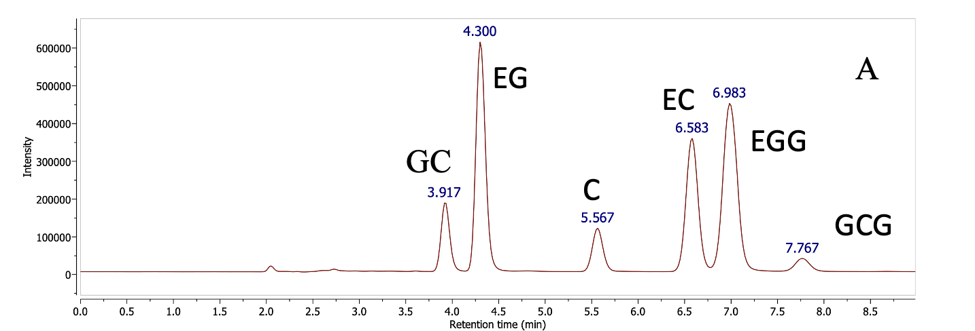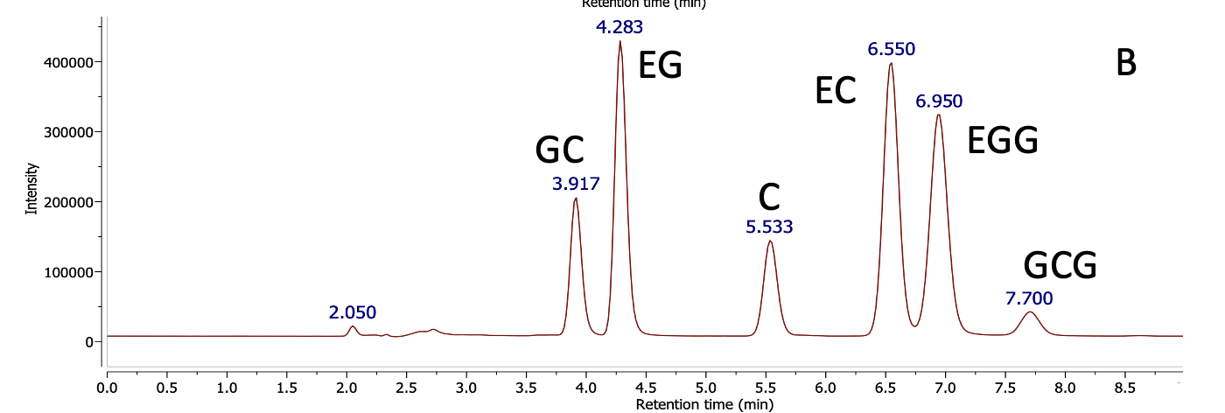

Рис. 1. **A** Хроматограмма полного ионного тока (TIC) образца зеленого чая после 4х недель исследования (регистрация отрицательных ионов); **B** Хроматограмма полного ионного тока (TIC) чистого образца, не подверженного ферментации (регистрация отрицательных ионов)

**Литература**

1. Abaci N., Senol Deniz F.S., Orhan I.E. Kombucha – An ancient fermented beverage with desired bioactivities: A narrowed review // Food Chem. X. 2022. Vol. 14. P. 100302.

2. Higdon J.V., Frei B. Tea Catechins and Polyphenols: Health Effects, Metabolism, and Antioxidant Functions // Crit. Rev. Food Sci. Nutr. 2003. Vol. 43, № 1. P. 89–143.

3. Yong Feng W. Metabolism of Green Tea Catechins: An Overview // Curr. Drug Metab. 2006. Vol. 7, № 7. P. 755–809.

4. Bronner W.E., Beecher G.R. Method for determining the content of catechins in tea infusions by high-performance liquid chromatography // J. Chromatogr. A. 1998. Vol. 805, № 1–2. P. 137–142.